ПОИГРАЕМ ДОМА С МАМОЙ.
Изготовление пособий для развития речи, дыхания, мелкой моторики.
(рекомендации логопеда).
ИГРЫ С ПРИЩЕПКАМИ
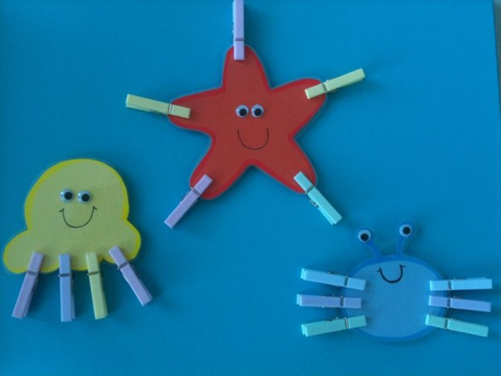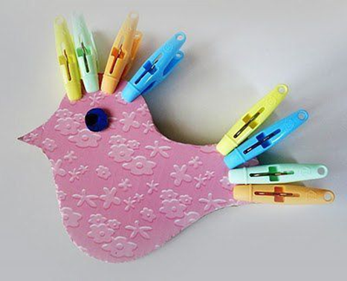

Игры с прищепками идеально подходят для развития мелкой моторики пальчиков. К сожалению, немногие родители знают, зачем вообще развивать мелкую моторику. Все дело в том, что речевой и двигательный центры расположены рядом в коре головного мозга, отсюда вытекает связь между осязанием и развитием речи. Чем больше ваш малыш ощупывает предметы (желательно различной формы и фактуры), тем меньше вероятность возникновения у него проблем с речью.
Кроме того, развивая мелкую моторику у малыша, мы одновременно развиваем его творческий потенциал. И через некоторое время вы заметите, что ребенок пытается конструировать сложные модели, рисовать объемные элементы, объединять и скреплять то, что скрепить нельзя по определению. Вместе с мелкой моторикой развивается логическое мышление ребенка.
С прищепками можно экспериментировать и придумывать различные игры на ходу.
Для игры понадобятся, в первую очередь, конечно, обычные бельевые прищепки. Кроме этого вам могут пригодиться фигурки из картона (прямоугольник, круг, квадрат, треугольник).
Покажите малышу, как держать прищепку тремя пальцами, сожмите и разожмите ее несколько раз своими руками. Потом вложите прищепку в руку малыша, придерживая своими пальцами, помогите научиться открывать и закрывать «ротик» у прищепки.
Правильное дыхание – залог успеха в освоении правильного произношения звуков. Тема формирования правильного речевого дыхания актуальна в наше время. Развитие дыхания у детей важно не только для формирования речи и правильной дикции, но и для здоровья малыша в целом. Если ребенок дышит неправильно, то это отразиться на всех системах и органах, ведь именно кислород питает их, приводит в действие. Обращайте внимание на то, как ребенок дышит, дыхание не должно быть резким, скачкообразным, кроме того, делать вдох нужно непременно через нос, только в таком случае воздух очищается и согревается, а уже после этого попадает к нам в организм.

Вырабатываем воздушную струю с детьми, используя различные дидактические пособия.
СДУЙ БАБОЧКУ:
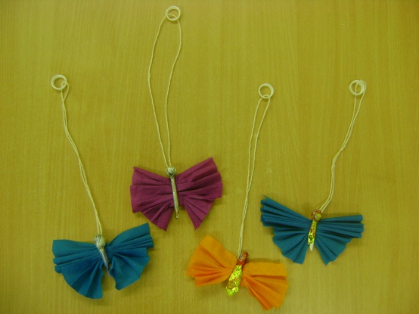

ЗАБЕЙ ГОЛ ( попросите ребёнка задуть «мяч»(ватку или шарик от пинг-понга) в «ворота» или «рот» героя:
